Определение объемов основных работ
Объемы земляных работ рассчитываются между двумя заданными поверхностями. Как правило, это поверхность проектной площадки (с учетом толщин конструкций ее элементов) и поверхность существующего рельефа. Также можно сформировать ведомость площадей типов основных покрытий и длин элементов. Рассмотрим далее каждый способ более подробно.

Расчет объемов между поверхностями
Объемы работ между двумя поверхностями могут быть подсчитаны различными методами. В случае проектирования площадного объекта наиболее удобно использовать построение картограмм по сетке квадратов.
Последовательность действий по созданию площадных картограмм описана далее (См. Том 9 Общие задачи, раздел Площадные картограммы).
Если при подсчете земляных работ необходимо сделать поправку на толщину конструкций площадки (толщина дорожной одежды на проездах, тротуарах, глубина фундаментов зданий и т.п.), то перед созданием картограммы необходимо сформировать данную поверхность. Для этого:
- Выберите элемент меню Задачи - Генплан - Создать поверхность по низу конструкций;
- Курсор принял форму прицела, левой кнопкой мыши укажите контур структурной линии, внутри которого будет создана поверхность, опущенная на глубину заданную в свойствах соответствующих участков. Откроется следующие диалоговое окно:
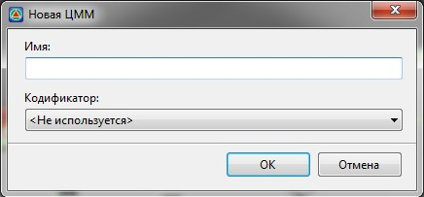рис.1
- Задайте наименование создаваемой поверхности и нажмите Ок.
В результате, на основе поверхности по верху площадки и толщин всех ее элементов , будет создана новая “выдавленная” поверхность, построенная по низу конструкции всех ее элементов.
Далее полученную поверхность вы можете использовать в качестве проектной, при подсчете объемов земляных работ.
В случае изменения высотных отметок по верхней (проектной) поверхности площадки, нижнюю поверхность (используемую для подсчета объемов земляных работ) необходимо перестроить заново.

Определение площадей и длин элементов
Для формирования ведомости площадей покрытий и длин основных элементов:
- Выберите элемент меню Задачи - Генплан - Ведомости - Ведомости площадей и длин элементов;
- Откроется стандартный мастер создания ведомостей:
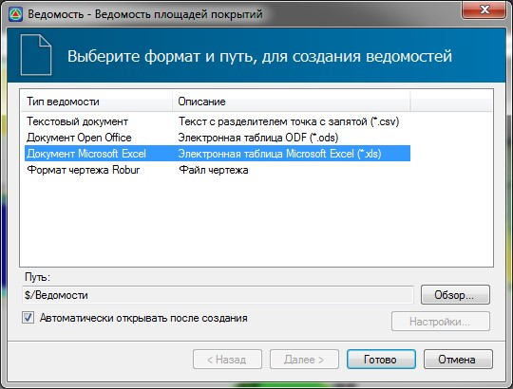рис.2
Выберите формат формируемой ведомости и нажмите Готово.
В результате ведомость будет сформирована и открыта в соответствующем редакторе.
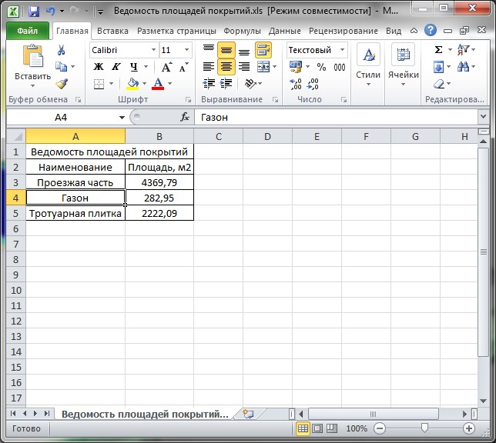рис.3
Следующий раздел: Создание площадных картограмм

